МИНИСТЕРСТВО НАУКИ И ВЫСШЕГО ОБРАЗОВАНИЯ

РОССИЙСКОЙ ФЕДЕРАЦИИ

Федеральное государственное бюджетное образовательное учреждение высшего образования «Вятский государственный университет»

Институт математики и информационных систем

Факультет автоматики и вычислительной техники

Кафедра радиоэлектронных средств

Отчет по лабораторной работе №3

по дисциплине «Цифровые устройства и микропроцессоры»

Вариант 2

|  |  |  |  |  |
| --- | --- | --- | --- | --- |
| Выполнил: | студент группы  ИНБб-3301-02-00 |  |  | Д.А. Кузьмин |
|  |  |  |  |  |
| Проверил: | преподаватель |  |  | М.А. Земцов |
|  |  |  |  |  |

Работа защищена с оценкой «_____________» «___»_______ 2025 г.

г. Киров

2025

**Цель работы:** изучение принципов выполнения арифметических команд с помощью математического сопроцессора FPU микропроцессоров с архитектурой x86.

**Задание:**

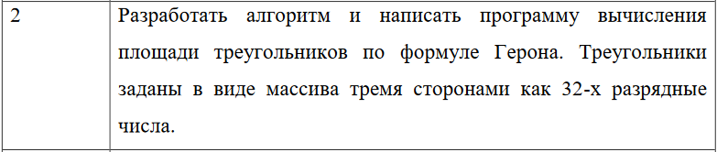

**Ход работы:**

Код программы с комментариями:

1. .686
2. .model flat,stdcall
3. .stack 100h
4. .data
5. lines dd 10.5, 15.1, 10.5
6. p dd 2.0
7. s dd ?
8. .code
9. ExitProcess PROTO STDCALL :DWORD
10. Start:
11. fld lines[0 *4] ;Загрузка стороны a
12. fld lines[1 *4] ;Загрузка стороны b
13. fld lines[2 *4] ;Загрузка стороны c
14. fadd ;Сложение сторон
15. fadd
16. fld p
17. fdiv ;Деление суммы на 2
18. fst p ;Нашли число p - полупериметр
19. fld lines[0 *4]
20. fsub ;(p-a)
21. fld p
22. fld lines[1 *4]
23. fsub ;(p-b)
24. fld p
25. fld lines[2 *4]
26. fsub ;(p-d)
27. ;Теперь в стеке загружены результаты разностей полупериметра с сторонами
28. fld p
29. fmul
30. fmul
31. fmul ;p*(p-a)*(p-b)*(p-c)
32. fsqrt ;извлечение корня
33. fst s ;запишем результат в s
34. exit:
35. Invoke ExitProcess,1
36. End Start

Скриншоты работы программы представлены ниже на рисунках 1-2.



Рисунок 1 – регистры при выполнении команды на строке 18



Рисунок 2 – регистры и значение переменных при выполнении команды на строке 20



Рисунок 3 – регистры и значение переменных при выполнении команды на строке 24



Рисунок 4 – регистры и значение переменных при выполнении команды на строке 27



Рисунок 5 – регистры и значение переменных при выполнении команды на строке 31



Рисунок 6 – регистры и значение переменных при выполнении команды на строке 35



Рисунок 7 – регистры и значение переменных при выполнении команды на строке 41



Рисунок 8 – регистры и значение переменных при выполнении команды на строке 43

**Вывод:**

При выполнении данной лабораторной работы были изучены принципы выполнения арифметических команд с помощью математического сопроцессора FPU микропроцессоров с архитектурой x86.